2.1 求图2.1中RC电路和运算放大器的传递函数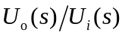。
解：（a）令Z₁=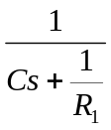为电容和电阻的复数阻抗之和；Z₂=为电阻的复数阻抗。由此可求得传递函数为：
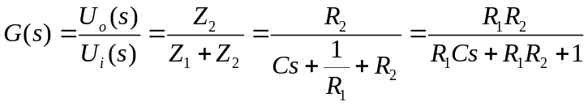
(c) 该电路由运算放大器组成，属于有源网络。运算放大器工作时，该电路满足虚地。输入、输出电路的复数阻抗Z₁和Z₂分别为 Z₁=，Z₂=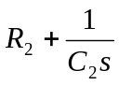。又由虚短得
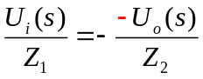
故有
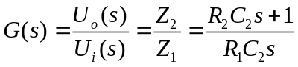
2.4 已知某系统满足微分方程组为
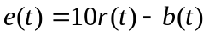
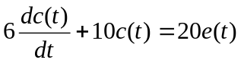
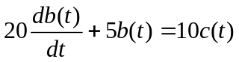
试画出系统的结构图，并求系统的传递函数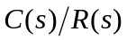和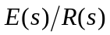。
解：在零初始条件下，对上述微分方程组取拉氏变换得：
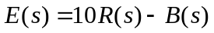
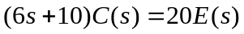
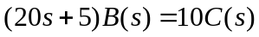
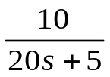
每个等式代表一个环节，且系统的输入信号为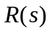，输出信号为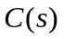，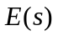是偏差信号。根据各环节输入、输出变量之间的关系式，推出系统动态结构图，如图2.9所示。
图2.9 题2.4系统动态结构图

R(s)
E(s)
C(s)
B(s)
10
化简动态结构图，可得系统传递函数为
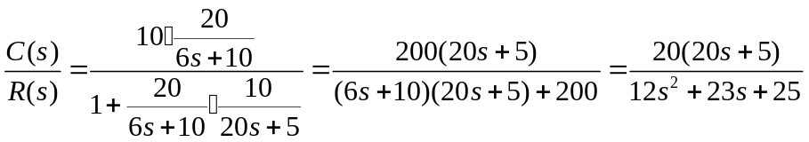
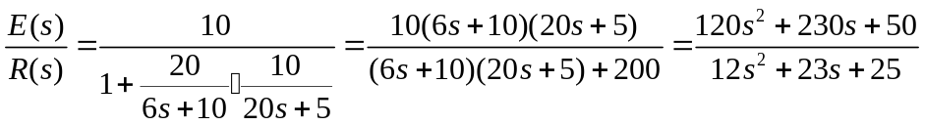
2.5 简化图2.10所示系统的结构图，求输出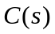的表达式。
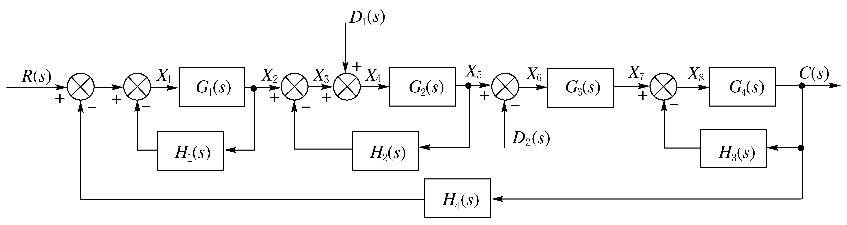
图2.10 系统结构图
RLC网络
解：本系统为多输入-单输出系统，可利用线性系统的叠加定理，分别求取各个输入信号作用下的输出，其和即为所求的系统总输出。系统动态结构图可化简为图2.11(a)。
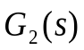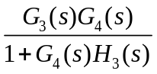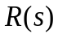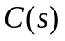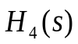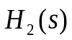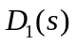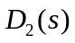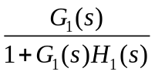
(a)
图2.11 题2.5系统结构图等效过程
－r
－r
+
+
+
+
－==r
+
考虑到输入信号D₁(s)附近相邻的相加点可交换，将系统结构图图2.11(a)简化为图2.11(b)。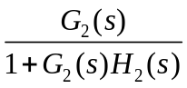
(b)
图2.11 题2.5系统结构图等效过程

－r
+
+
+
+
－==r

- 求输入信号R(s)用下的输出C_{R}(s)，此时假定其他两个输入为零，即D₁(s)= D₂(s)=0，则根据系统结构图2.11(b)，化简可得
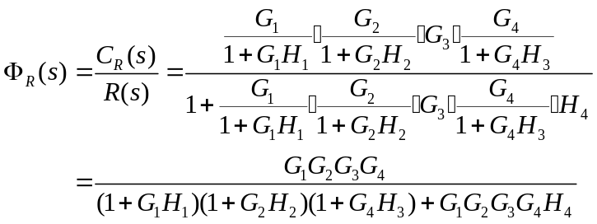
输出C_{R}(s)为
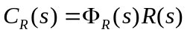
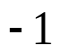
- 求输入信号D₁(s)用下的输出C_{D1}(s)，此时假定R(s)= D₂(s)=0，则系统结构图可等效为图2.11(c)。
(c)
图2.11 题2.5系统结构图等效过程

+
化简可得
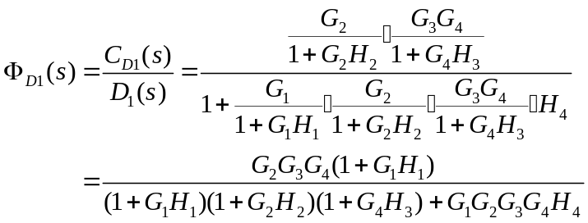
输出C_{D1}(s)为
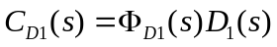
- 求输入信号D₂(s)用下的输出C_{D1}(s)，此时假定R(s)= D₁(s)=0，则系统结构图可等效为图2.11(d)。
化简可得
(d)
图2.11 题2.5系统结构图等效过程

－r
+
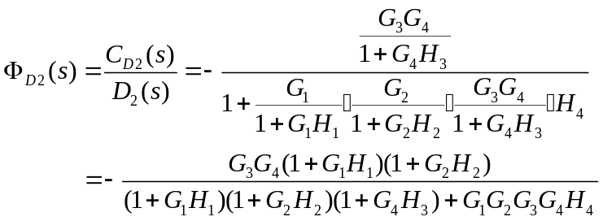
输出C_{D2}(s)为
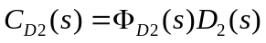
4）综上所述，本系统的总输出为
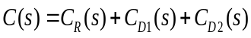

  - 简化图2.12所示各系统的结构图，并求出传递函数。
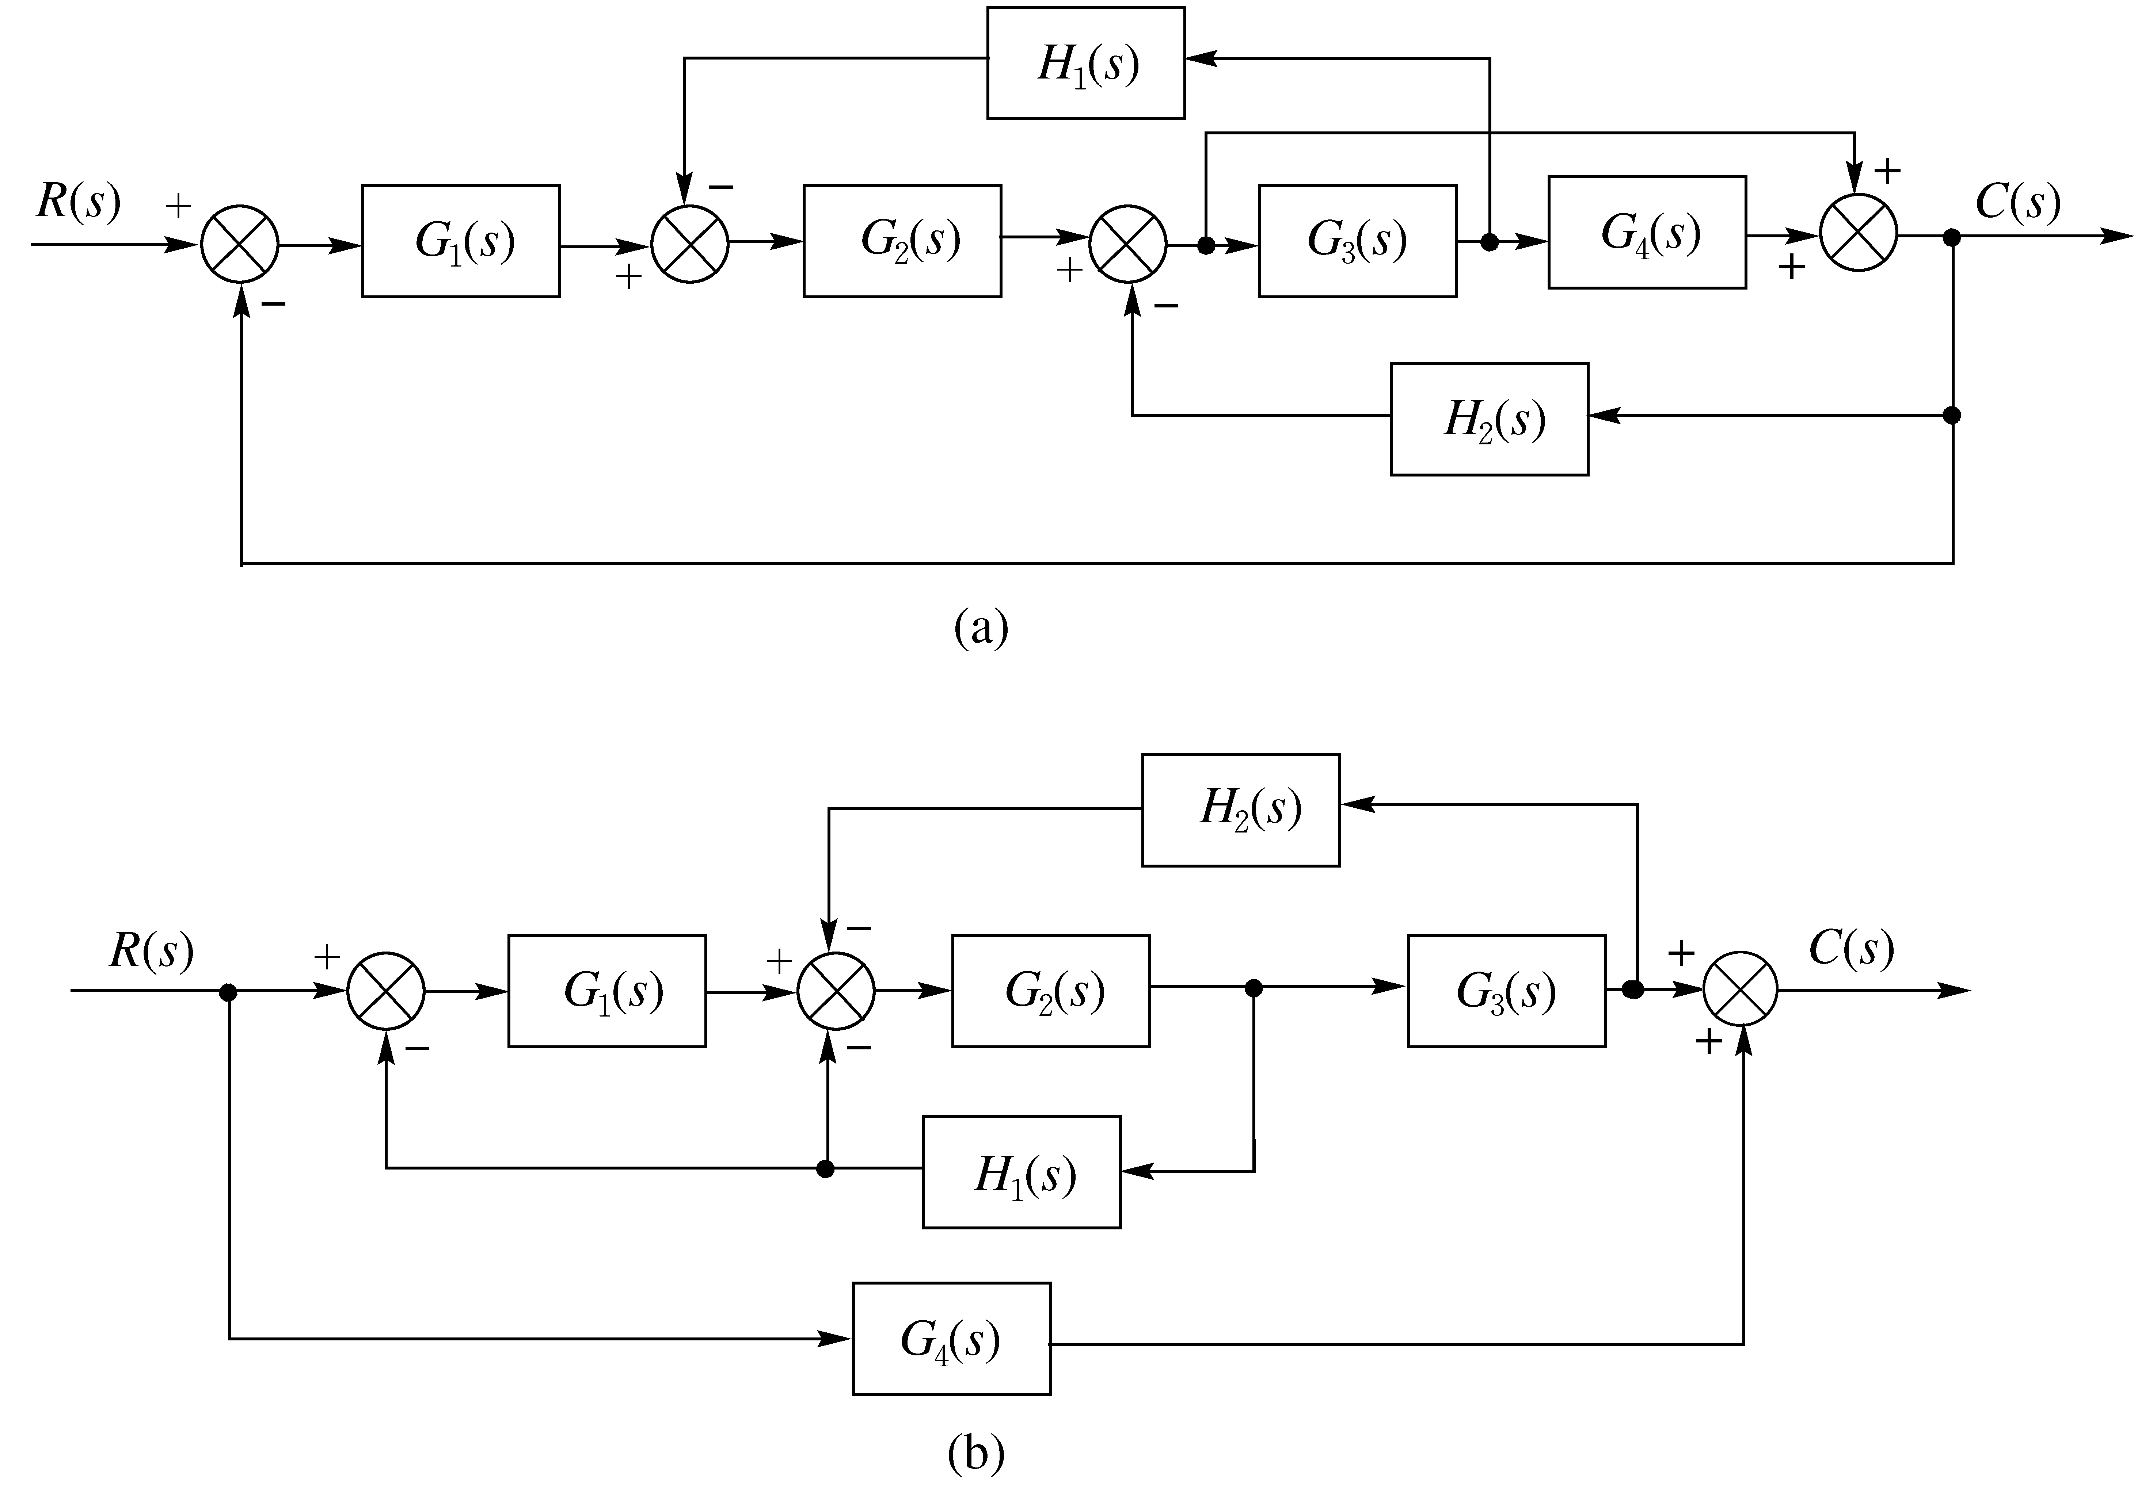
图2.12 控制系统结构图
RLC网络

解：图2.12（a）是具有交叉连接的结构图。为消除交叉，可采用移动相加点、分支点的方法处理。图中a、b两点，一个是相加点，一个是分支点，二者相异，不可以任意交换，但可以相对各串联环节前移或后移，如图2.13(a)所示。
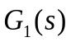
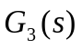
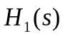
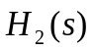
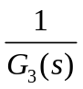
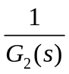
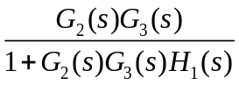
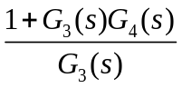
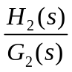
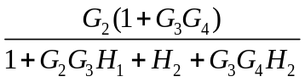
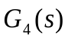
－r
－==r
－==r
+==r
－r
－==r
－==r
+==r
－r
－==r
－r
图2.13 题2.6(a)系统结构图简化过程
a
b
a
a
b
(b) 将分支点a后移
(c) 将相加点b前移
(d) 将相加点b与前一个相加点交换，并化简各负反馈及串、并联环节
(e) 化简局部负反馈
(a)
－r
－==r
－==r
+==r
b
前向通道两环节串联，再化简单位负反馈系统，得到系统(a)的闭环传递函数为

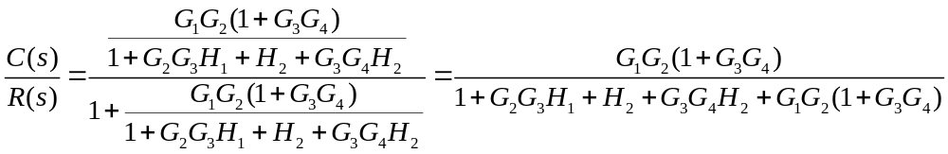

2.10 分别用结构图变换法及梅逊公式求图2.21所示各系统的传递函数。
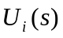
(a)
解：结构图变换法
如图2.22(a)所示，虚线框内部分为典型的正反馈环节，因此系统动态结构图的等效变换如图2.22(b)所示。系统闭环传递函数为
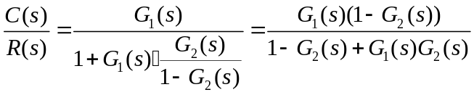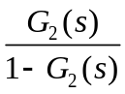
－r
+
（a）
－r
（b）
图2.22 题2.10(a)系统结构图等效变换

(c)
解：结构图变换法
如图2.24(a)所示，虚线框内部分为典型的负反馈环节，而G₃(s)为一独立的并联环节，因此系统动态结构图的等效变换如图2.24(b) 、(c)所示。系统闭环传递函数为
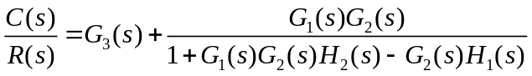
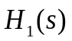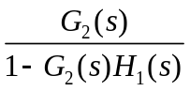
－r
+
（a）
+==r
－r
（b）
+==r
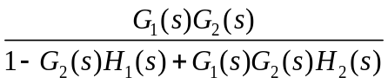
（c）
图2.24 题2.10(c)系统结构图等效变换

2.12 已知各系统的脉冲响应函数，试求系统的传递函数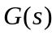。
（2）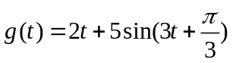
解：(2) 方法1：
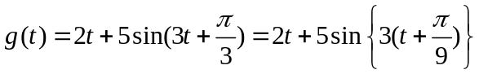
在零初始条件下，等式两端取拉氏变换，根据拉氏变换的时域平移定理，得
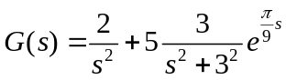
由欧拉公式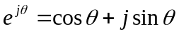，且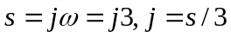，则有
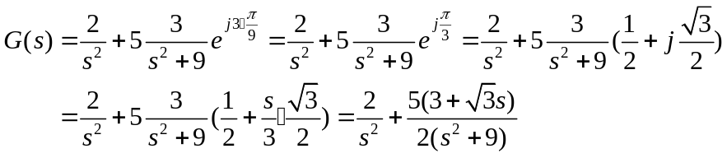
方法二
根据三角函数的求和定理，系统的脉冲响应函数可展开为
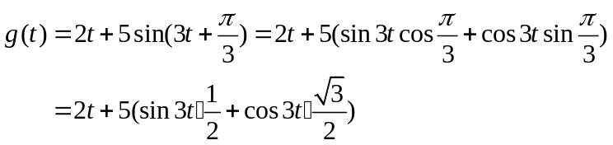
在零初始条件下，等式两端取拉氏变换，得
